112年大專校院學生會成果展
實施計畫
111.10.03核定
- 目的：鼓勵各大專校院學生會透過本活動，自我檢視組織發展狀況，落實檔案保存與傳承，並藉由導入「成就解鎖」概念，將成果展評選轉換為任務解決之活動設計，以提高各大院校學生會參與本活動誘因，進而促進學生會之組織健全發展。
- 主辦機關：教育部、教育部青年發展署
- 承辦單位：另行公告
- 活動時間：112年4月8日(六)至9日(日)
- 活動地點：00部地區大學(待定)
- 活動內容：
- 學生會評選：
- 項目：評選分有「學生權益」、「法規暨組織運作」、「年度計畫暨財務制度」、「選舉制度」4大項目，參與學生會任選1至4項參與。
- 評選方式：
- 書面及實地評選：「學生權益」、「法規暨組織運作」、「年度計畫暨財務制度」、「選舉制度」等4項，須於活動前上傳與解鎖任務項目相關之書面資料，活動當日學生自治評審亦將至展攤與解說員進行詢答。另為落實節能減碳，活動現場不可再展示與解鎖任務有關之書面資料，惟可攜帶筆電、行動載具或文宣品進行交流。
- 全項成果展現：全部項目皆參與之學生會，需另至簡報教室進行成果展示。展示形式除簡報發表外，亦可輔以搭配影像紀錄、行動劇……等多元方式呈現。展示結束後，由學生自治評審進行詢問。
（三）人數：參加學校最多可安排4名現任學生會(含三權)成員參加擔任解說。
（四）學生自治評審：
- 專家學者：聘請熟稔學生自治之專家學者、實務經驗工作者以及過往參與學生自治之學長姐擔任。
- 學生代表：預計遴選5人，遴選資格為目前在學，且曾任學生會正副會長、學生議會正副議長或學生會第三權（如：學生法庭、學生評議會、學生仲裁會等）正副首長，或學生會幹部，並熟悉學生會運作，且有校內或校外學生自治組織或社團相關評審經驗者擔任。
（五）解鎖重要任務：
- 解鎖重要任務參考表詳如附件1，各校可擇「學生權益」、「法規暨組織運作」、「年度計畫暨財務制度」、「選舉制度」，任選1至4項參與，並限111年(111年1月1日至12月31日)之成果(本表提供各校學生會參考，另可以其他內容進行呈現)。
- 各參與學校之展攤，可發揮創意多元展現解鎖任務內容，學生自治評審將就攤位創意表現部分，酌予加分。
（六）評選結果與獎勵：
  - 評選結果：由評審委員依各校學生會參與項目評分，並依各項目分數給予獎勵，分數說明如下：
項 目 積 分 | 說 明
該檢核項目達90分(含)以上 | 所有目標皆達成，且品質佳
該檢核項目達85分(含)以上至89分 | 所有目標皆達成， 品質尚可
該檢核項目達80分(含)以上至84分 | 所有目標皆達成，但需一些精進
該檢核項目達75分(含)以上至79分 | 達成部分目標，品質尚可
該檢核項目達70分(含)以上至74分 | 達成部分目標，但需一些精進
該檢核項目未達70分 | 未達成最低目標
  - 獎項：
- 獲獎標準與獎勵方式：
學生自治評審就學生會參與之項目逐一檢視，並由本署統計各學生會參與之各項目積分，獲獎標準與獎勵方式如下：
獎項 | 標準 | 獎勵方式
全能滿貫獎 | 4項目中每1項積分皆達85分(含)以上 | 獎牌乙座，獎金新臺幣5萬元，輔導老師獎牌乙座
學治三冠獎 | 3項目中每1項積分皆達85分(含)以上 | 獎牌乙座，獎金新臺幣3萬元，輔導老師獎牌乙座
學治雙冠獎 | 2項目中每1項積分皆達90分（含）以上 | 獎牌乙座，獎金新臺幣1萬元
學治單冠獎 | 1項目積分達90分（含）以上 | 獎狀乙紙，獎金新臺幣5仟元
備註：
- 獎金以得獎學校名義請領，再由各該校轉發學生會。
- 各參與學校如達該獎項獲獎標準，即頒發獎勵予獲獎學校。
- 最佳人氣獎：由與會者投票選出最喜愛之前三名學生會攤位，發給人氣獎狀乙紙及獎品。
- 服務貢獻獎：未獲上列獎項之參加學校，發給服務貢獻獎狀乙紙。
- 獲獎之學校，未來申請本署「大專校院學生會專題研討課程計畫」另酌予提高補助比率或全額補助。
- 交流觀摩：
- 第1日：「各校交流觀摩I」由各校依其學生會運作特色擺攤，參與「書面及實地評選」之學生會，需至少安排1人於展攤與他校交流。另參與全項成果展現並進行成果分享者，則可選擇是否開放線上同步直播供他校觀摩。
- 第2日：「各校交流觀摩II」賡續提供各校擺攤進行觀摩交流(進行方式同上)，並進行最佳人氣獎票選，另安排「學生自治健檢室」，供有意願諮詢之學生會於活動前預約或現場報名，請學生自治相關領域專家學者給予個別建議；「交流論壇」，讓對學生自治有興趣者，可以進一步交流。
- 請各校務必配合COVID-19(嚴重特殊傳染性肺炎)疫情防疫措施，進入室內場所全程配戴口罩，並配合量測體溫(額溫37.5度以上或有發燒症狀，請儘速就醫)，出入口及場所內將提供乾(濕)洗手用品或設備，並請隨時注意保持手部清潔，維護自身及他人健康安全。
- 報名時間及方式：
- 學生自治評審（學生代表）：符合資格且有意願擔任者，由學校填妥推薦表並敘明推薦理由併同個人資料使用授權同意書，於112年2月24日(星期五)24時前(以網路受理時間為準)至「大專校院學生會資訊交流平臺」(http://gpsa.ntut.edu.tw/)進行線上報名，並將報名資料（附件2、附件3及佐證資料）以PDF檔案上傳，以完成報名程序。
- 交流觀摩：另行提供報名網址。
- 成果展：
  - 報名時間：自112年2月1日起至112年3月3日(星期五)24時前(以網路受理時間為準)。
  - 報名網站：請至「大專校院學生會資訊交流平臺」完成報名。
  - 報名方式：請以學校為單位進行報名，並依限至報名網站完成報名及上傳解鎖任務資料。
  - 參加學校名單公告：112年3月10日(星期五)前。
  - 解鎖任務資料：創建資料夾，檔案大小總和請勿超過1GB，檔案如逾限制容量，主辦機關有權得不予審查。
- 資料應包含：
- 報名表。
- 學生會組織章程。
- 書面及實地評選：參與「學生權益」、「法規暨組織運作」、「年度計畫暨財務制度」、「選舉制度」者，請準備下列資料：
  - 學生會成果摘述：請依參與之評選項目，分別提供1張A4說明，內容可參考「解鎖重要任務參考表」，並依實際情形，分別摘述成果，成果限各校111年(111年1月1日至12月31日)學生會之資料(每項1張)。
  - 線上審查資料：請依參與之評選項目創建資料夾。
- 全項成果展現：展示格式不拘，可以影片、簡報或其他方式多元呈現，所使用之素材應確保均為合法或取得授權，若有侵犯他人著作權之情事，應自負相關責任。
- 注意事項
- 資料不齊全、檔案格式不符、超過規定頁數、未依規定項目填寫或非指定期間內資料、未核章或漏章及未簽名、未於規定期限繳交者，主辦機關得公告限期抽換1次，逾期未補正、繳交者，得酌予扣分。
- 各項資料應確保內容之正確性與真實性，且不可任意更改各項附件格式及內容，違者若經舉發並查證屬實，主辦機關得取消得獎資格，並追回獎項及其所有獎勵。

- 活動時程表
112年4月8日(星期六)
時 間 | 活動時程 | 備 註
08:00-11:20 | 報到及攤位布置 | - 每校提供1張180cm*60cm桌面及3張椅子、1個插座，各校展示高度請勿超過250cm。  - 為落實節能減碳，現場不可再展示與評選相關之紙本資料，惟仍可攜筆電或文宣品至現場交流。
11:20-12:10 | 午餐 | 請各校自行訂購。
12:10-12:40 | 開幕式暨大會說明 | 宣布評選重要事項，各參加學生會應派1人參加。
11:30-13:00 | 各校交流觀摩I | 展攤開放自由入場，讓各校學生會相互交流(參與「書面及實地評選」之學生會，需至少安排1人於展攤與他校交流。
13:20-18:30  (進行方式依後續參與學校進行安排) | 實地評選  (不對外開放) | - 「書面及實地評選」會場於活動開始前20分鐘進行清場。  - 本階段主要審查「學生權益」、「法規暨組織運作」、「年度計畫暨財務制度」、「選舉制度」之內容。  - 學生自治評審至展示攤位進行詢答，各校應安排現任學生會幹部負責解說。
13:20-18:30  (進行方式依後續參與學校進行安排) | 全項成果展現 | - 全部項目皆參與之學生會，需另至簡報教室進行成果展示。展示形式除簡報發表外，亦可輔以搭配影像紀錄、行動劇……等多元方式呈現。展示結束後，由學生自治評審進行詢問。  - 參與之學生會可選擇是否同步開放線上同步直播，供他校觀摩。
112年4月9日(星期日)
時 間 | 活動時程 | 備 註
09:00-11:00 | 各校交流觀摩II | - 進行方式同「各校交流觀摩I」。  - 進行人氣獎票選。
10:00-11:30 | 學生自治健檢室 | - 由學生會依意願於活動前預約或於現場報名。  - 由學生自治相關領域專家學者與各報名健檢之學生會進行諮詢。
11:00-12:00 | 交流吧檯 | 安排數個主題，讓對學生自治有興趣的夥伴進一步分享交流。
12:00-13:30 | 午餐暨  資料展示撤場 | 請各校自行訂購。
13:30-14:30 | 頒獎暨閉幕式
14:30 | 賦歸
- 計畫時程表：
項目 | 時間
學生評委報名時間 | 112年1月16日起至112年2月24日
成果評選及觀摩報名時間 | 112年2月1日起至112年3月3日
參加學校名單公告 | 112年3月10日前
主辦機關寄發行前通知時間 | 活動前一週
學生會成果展暨觀摩活動 | 112年4月8日至4月9日
- 其他：
- 解說員請攜學生證至會場，若經舉發並查證資格不符，主辦機關得取消參加資格，並追回獎項及獎勵。
- 各參加學生會之評審綜合意見，將於活動後分別提供各校參考。
- 獲獎之學生會需授權主辦機關公開本次參與評選之「學生會成果摘述」及「學生會年度運作成果」，以利各校學生會相互學習。
- 因應天然災害暨嚴重特殊傳染性肺炎疫情，主辦機關得取消或變更計畫辦理形式，計畫之修正或變更，將於教育部青年發展署網站(http://www.yda.gov.tw/)及大專校院學生會資訊交流平臺(http://gpsa.ntut.edu.tw/)公告。
- 活動洽詢：教育部青年發展署，電話：02-77365174林先生。
附件1
112年大專校院學生會成果展
解鎖重要任務參考表
- 學生權益
解 鎖 內 容
1.學生會代表依照大學法精神出席與學生學業、生活及訂定獎懲有關規章之會議，並在該會議主動提出與學生有關之事項。與前揭議題有關之會議如何傳達予學生知悉？
2.學生會主動蒐集或積極反映學生之意見，並追蹤校方後續處理情形（請列舉相關辦法及案例）
3.學生會積極參與校園議題的討論，並鼓勵學校同學共同參與（請列舉相關案例）
4.學生會積極促進師生之間的相互溝通與理解（請列舉相關案例）
5.學生會可獨立自主參與與學生權益相關之校務討論(請列舉相關案例）
- 法規建立暨組織運作
解 鎖 內 容
1.學生會組織章程及相關運作法規明確、清楚(例如具有學生會宗旨、組織架構、幹部權責、會員的權利義務、會費的收取、退費方式、選舉罷免、停權等相關規範)，組織章程及相關法規定期檢視、適時修訂，並經由正式會議討論通過及記錄。
2.學生會組織權責分工明確、運作健全程度，並依法源依據運作。
3.學生會組織建立完善代理運作制度。
4.學生會組織定期辦理培訓課程及幹部訓練，以利成員相關知能培力及經驗傳承。
5.建立與校內其他學生團體、學校之溝通協商機制（請列舉相關案例）
6.定期辦理跨校性之交流活動（請列舉相關案例）
- 年度計畫暨財務制度
解 鎖 內 容
- 學生會之財務經費可獨立自主運用，並建立財務監督機制。
- 學生會訂定預算使用規劃、財務管理辦法。
- 學生會各項活動有擬定年度預算，其預算、決/結算之審核程序公開透明，並有各項活動及年度總預決算表、審查紀錄等。
- 學生會建立完整的財務支領、核銷及稽核流程，以及學生會經費來源、使用原則及運作情形符合規定
- 學生會經費設立專戶(非私人帳戶)，且由專人專帳負責管理或公開徵信；學生會經費帳戶之簿冊與印章分別由專人保管。
- 學生會各類相關單據確實整理；年度經費收支情形確實登錄於帳冊，並清楚詳載。
- 選舉制度
解 鎖 內 容
1.學生會設置選舉委員會並獨立運作。
2.學生會會長、正副議長及議員依民主選舉方式產生，產生方式及訂定程序符合規定，並依規定完成交接。
3.學生會會長、正副議長及議員有補選機制（例如：未過門檻、出缺額），且補選機制符合規定。
4.舉辦或參加有關選舉制度訓練
5.選舉資訊依規定公開予全校學生知悉，並運用多元方式公開資訊。

附件2
112年大專校院學生會成果展
學生評委推薦表
姓名 |  |  |  | 身分  字號 |  |  |  |  |  | 出生日期（民國） | 年 月 日 |  |  |  | 照  片
通  訊  處 | 聯絡處
通  訊  處 | E-Mail |  |  |  |  |  |  |  | 聯絡電話:( )  手機:
學  校 | 學 校 名 稱 |  |  |  | 學 制 |  |  |  |  |  |  | 科 系（所） |  |  | 年級
學  校 |  |  |  |  | □大學校院(含綜合大學及一般學院)  □科技大學(含科技大學及技術學院)  □專科學校
學生會經  歷 | 學生會名稱 |  |  |  |  | 職 稱 |  |  |  |  |  | 擔任時間 |  |  | 備 註
獲獎事績 | 學 年 |  | 參 賽 項 目 |  |  |  |  |  |  |  |  |  | 參 賽 類 組 |  |  | 獎 項 等 第
獲獎事績 | 範例 |  | 1、111年大專校院學生會成果展 |  |  |  |  |  |  |  |  |  | 大學校院組 |  |  | 特優獎
獲獎事績 |  |  | 2、
擔任校內  評審經歷 |  |  | （請出具相關證明，並簡述評審項目及擅長項目）
學校推薦  意見 |  |  | （此欄務必請學務處同仁或課外組填寫）
填表人：  （簽名或蓋職章) |  |  |  |  |  |  |  | 課外活動(指導)組組長：  （簽名或蓋職章) |  |  |  |  |  | 學務長：  （簽名或蓋職章)
備註：
- 學生評審之遴選資格：
- 目前在學，且曾任學生會正副會長、學生議會正副議長或學生會第三權（如：學生法庭、學生評議會、學生仲裁會等）正副首長，或學生會幹部，並熟悉學生會運作。
- 曾有校內或校外學生自治組織或社團相關評審經驗者。
- 本表由學校學務處或課外活動指導組推薦並填寫，並請於112年2月24日(星期五) 24時前至「大專校院學生會資訊交流平臺」(http://gpsa.ntut.edu.tw/)進行線上報名，並將報名資料（附件2、附件3及佐證資料）以PDF檔案上傳，以完成報名程序。
- 簽章處請於送出前確實簽名或蓋職章，未簽名、未蓋章或漏章者，將由承辦單位通知補正，逾期未補正者，由主辦機關決定是否符合資格。

附件3
112年大專校院學生會成果展學生評委遴選
個人資料授權同意書

- 本人同意將報名「112年大專校院學生會成果展」學生評審，所填載及提供之個人資料（包含姓名、出生年月日、身分證字號、地址、聯絡電話、行動電話、E-mail信箱等），無償提供主辦機關蒐集、儲存、分析及運用，以辦理遴選相關作業。
- 依個人資料保護法第8條第1項第6款規定，機關必須明確告知對您權益的影響，如您未於填寫人簽名欄中簽名，教育部將不會審核您的資料。

此致

主辦機關

授權人簽名：_______________________ (請親筆簽名)

中 華 民 國 年 月 日

附件4
112年大專校院學生會成果展
資料上傳方式
  - 請將評選資料上傳至google雲端硬碟，以「學校名稱」命名評選資料夾，資料夾內容詳如實施計畫柒、三之(五)「解鎖任務資料」。
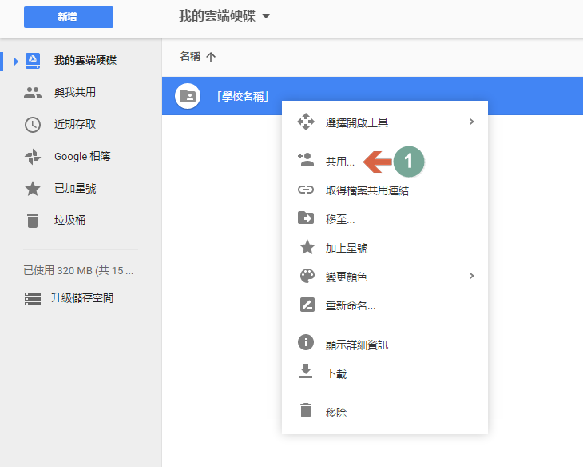
  - 將資料夾設定「共用」為「知道連結的人均可以檢視」，並務必將資料夾網址連結複製，填報至報名網站。

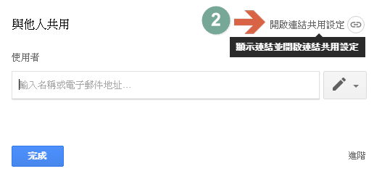
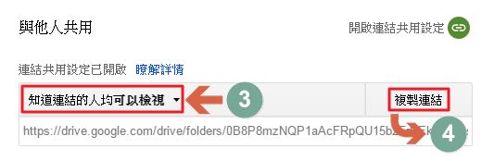

  - 評選資料夾請依序編號，並將資料放入對應資料夾內，如下圖。
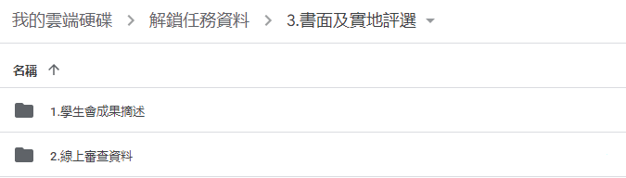
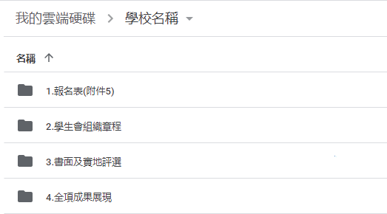

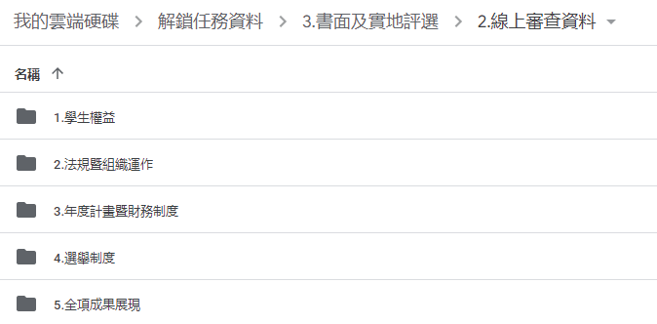
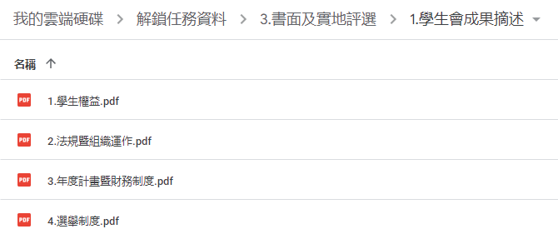

附件5
112年大專校院學生會成果展
報名表
學校名稱
填表人 |  |  | 連絡電話 |  |  |  |  | 電子信箱
學 生 會 基 本 資 料
學 生 會
全 名
參與解鎖  任務項目 | □學生權益  □法規暨組織運作  □年度計畫暨財務制度  □選舉制度  （以上項目可任選1-4項參與）  ----------------------------------------------------------  - □全項成果展現(僅限4項全項參與之學生會可報名此項)
解說員 | 姓名 |  |  | 學生會職稱
解說員 | 姓名 |  |  | 學生會職稱
解說員 | 姓名 |  |  | 學生會職稱
解說員 | 姓名 |  |  | 學生會職稱
學生會網址 | □無 □有________________________________
其 他 | 活動當日攜帶物品：□電腦 □錄影機 □放影機 □其他  需協助事項：請先電話詢問承辦單位是否有能力協助
學生會會長 | (需簽名或蓋職章) |  |  |  |  | 課外活動（指導）組組長 |  |  | (需簽名或蓋職章)

